政治常识
Day4：党史回顾（十一届三中全会至十九大）

【学习重点】党史上的重要会议和重大事件
【建议用时】45分钟以内
【重要考点导图梳理】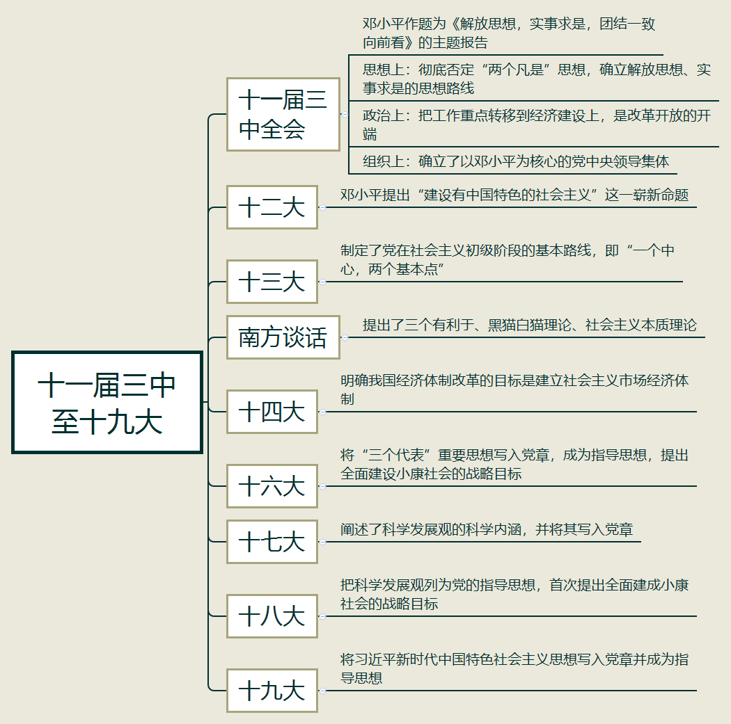
【填空练习】
1.十一届三中全会： 作了题为《解放思想，实事求是，团结一致向前看》的主题报告
（1）思想上：彻底否定“两个凡是”思想，确立 、 的思想路线；
（2）政治上：把工作重点转移到 建设上，是改革开放的开端；
（3）组织上：确立了以 为核心的党中央领导集体。
2.邓小平相关重要会议
（1）党的 ：邓小平提出“建设有中国特色的社会主义”这一崭新命题；
（2）党的十三大：制定了党在社会主义初级阶段的基本路线，即“ ， ”；
（3）南方谈话：邓小平先后赴武昌、深圳、珠海和上海视察，提出了 、黑猫白猫理论、社会主义本质理论；
（4）党的 ：明确我国经济体制改革的目标是建立社会主义市场经济体制。
3.党的十六大：将“ ”重要思想写入党章，成为指导思想，提出 的战略目标。
4.党的十七大：阐述了 的科学内涵，并将其写入党章。
5.党的十九大：将 写入党章并成为指导思想。
（答案见思维导图，请回归导图比对记忆）
【快速判断】
1.党的十二大制定了党在社会主义初级阶段的基本路线。
2.党的十三大明确我国经济体制改革的目标是建立社会主义市场经济体制。
3.党的十六大提出全面建设小康社会的战略目标。
4.党的十七大阐述了科学发展观的科学内涵，并列为党的指导思想。
5.党的十八大首次提出全面建成小康社会的战略目标。
（答案：1.错误；2.错误；3.正确；4.错误；5.正确。温故知新，强化记忆，具体错误在何处，请回归导图认真比对哦！）

